|  |  |
| --- | --- |
|  | МИНИСТЕРСТВО ОБРАЗОВАНИЯ И НАУКИ РЕСПУБЛИКИ ТАТАРСТАН **Государственное автономное профессиональное образовательное учреждение** **«ЗЕЛЕНОДОЛЬСКИЙ МЕХАНИЧЕСКИЙ КОЛЛЕДЖ»** (ГАПОУ «ЗМК») |

**09.02.03 «Программирование в компьютерных системах»**

# **МДК 03.01. ТЕХНОЛОГИЯ РАЗРАБОТКИ ПРОГРАММНОГО ОБЕСПЕЧЕНИЯ**

**Отчет о практических работах**

**Исполнитель**: Домрачев Егор Сергеевич

**Группа**: 205

**Преподаватель:** Алемасов Евгений Павлович

**Дата сдачи** 11.12.2023 **Оценка** ____________

**Подпись преподавателя**  _______________________

**ЗЕЛЕНОДОЛЬСК – 2023**

Работа №6. **Создание диаграмм классов**

**Цель** **работы** – получение навыков построения Class Diagram.

**Задание 1.**

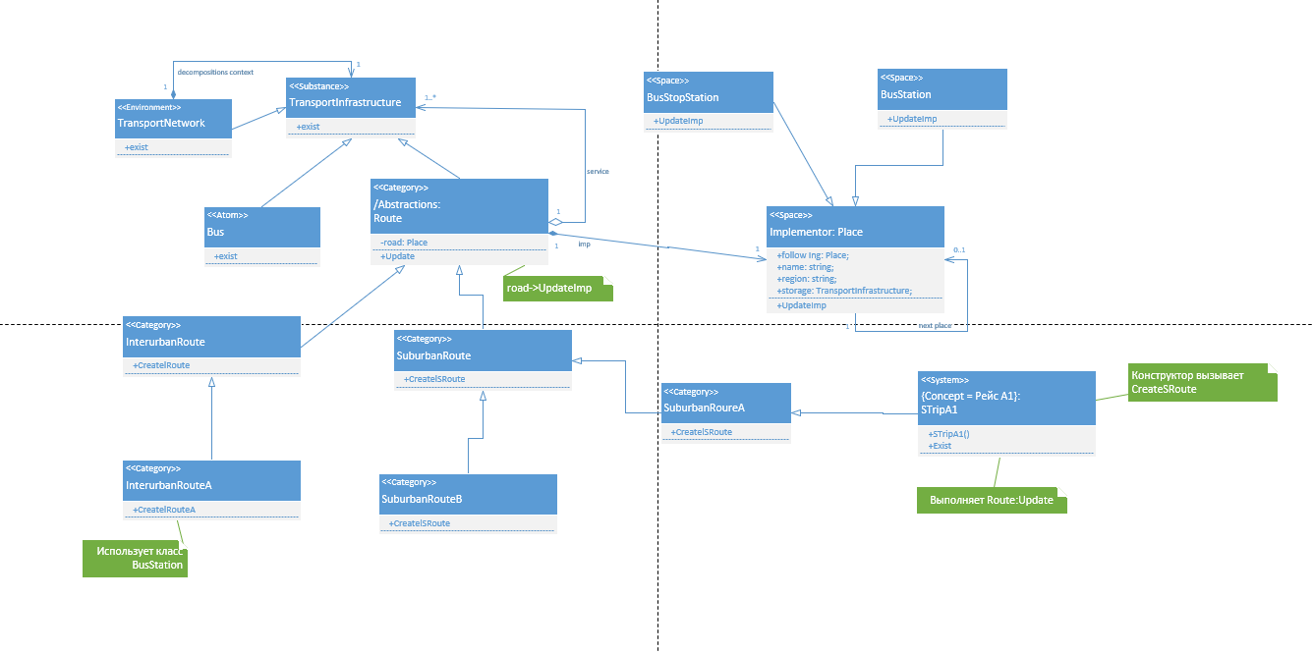

**Задание 2.**

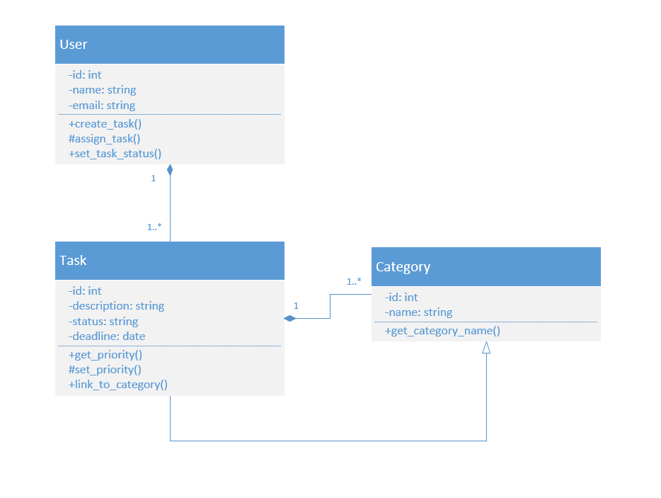

**Задание 3.**

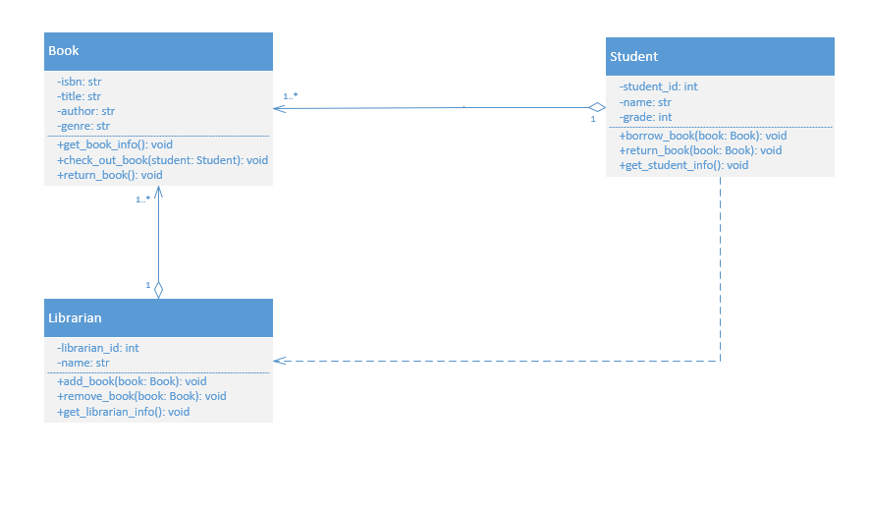

**Задание 4.**

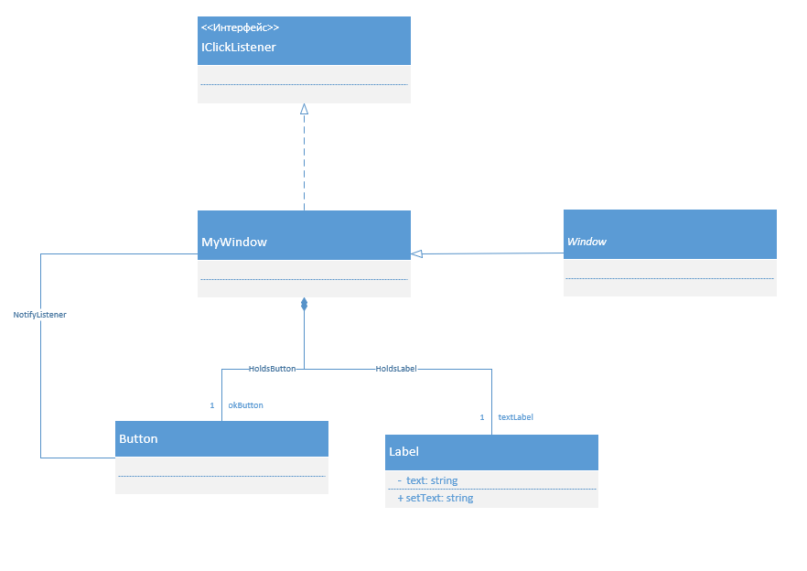

**Задание 5.**

